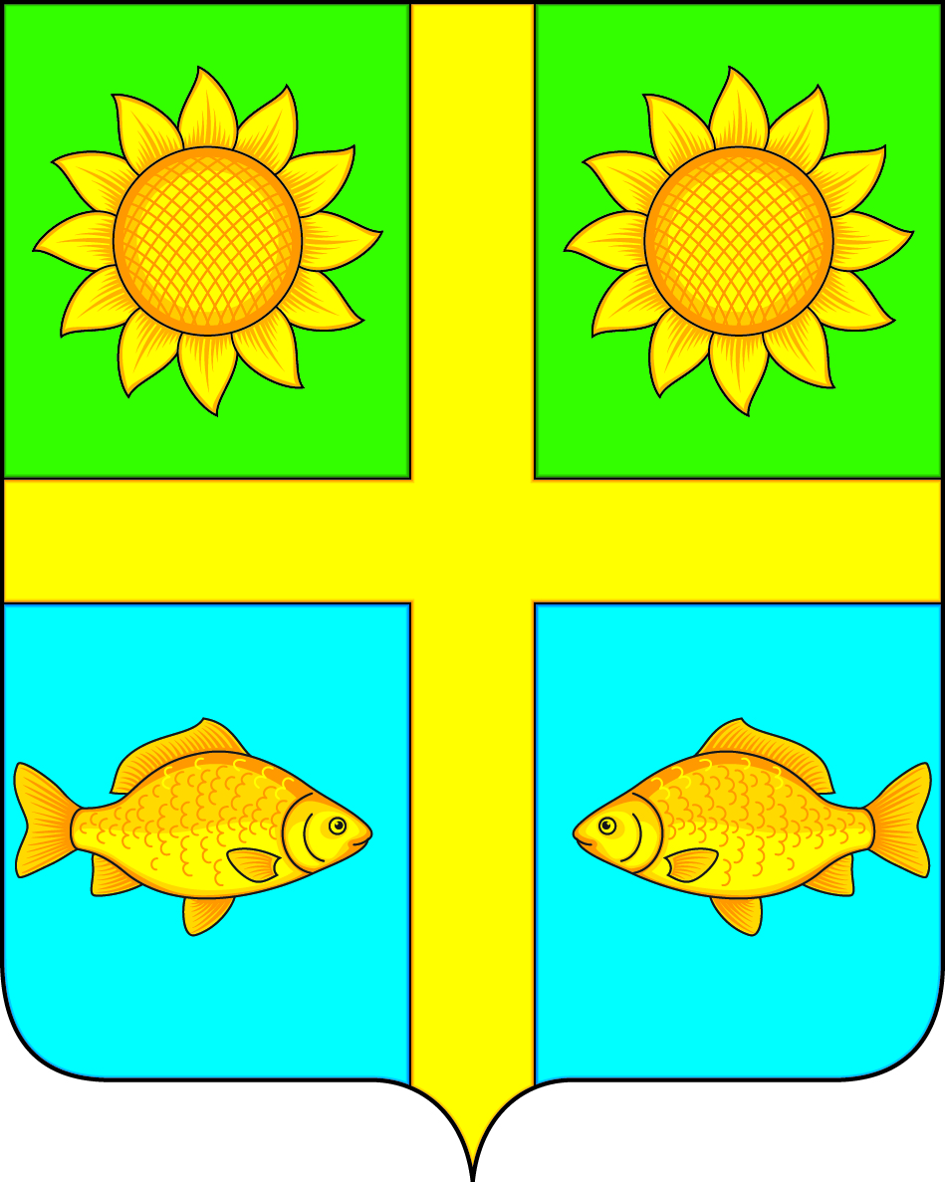
АДМИНИСТРАЦИЯ
ПОПОВСКОГО СЕЛЬСКОГО ПОСЕЛЕНИЯ
БОГУЧАРСКОГО МУНИЦИПАЛЬНОГО РАЙОНА
ВОРОНЕЖСКОЙ ОБЛАСТИ

РАСПОРЯЖЕНИЕ

от « 08» июня 2017 г. № 30-р .
с.Лофицкое

Об утверждении графика приема граждан по личным вопросам главой Поповского сельского поселения Богучарского муниципального района

В целях реализации на территории Поповского сельского поселения Богучарского муниципального района Федеральных законов от 06.10.2003 № 131-ФЗ «Об общих принципах организации местного самоуправления в Российской Федерации» и от 02.05.2006 №59-ФЗ «О порядке рассмотрения обращений граждан Российской Федерации», Закона Воронежской области от 19.10.2009 № 125-ОЗ «О дополнительных гарантиях права граждан Российской Федерации на обращение в органы государственной власти Воронежской области», в соответствии с Уставом Поповского сельского поселения Богучарского муниципального района для оперативного решения проблем граждан Поповского сельского поселения Богучарского муниципального района:
1. Утвердить график приема граждан по личным вопросам главой Поповского сельского поселения Богучарского муниципального района согласно приложению.
2. Ведущему специалисту администрации Поповского сельского поселения Богучарского муниципального района принять меры по информированию населения о графике приема граждан по личным вопросам главой Поповского сельского поселения Богучарского муниципального района.
3. Контроль за исполнением настоящего распоряжения оставляю за собой.

Глава Поповского сельского поселения
Богучарского муниципального района О.А. Ленченко

Приложение
к распоряжению администрации Поповского сельского поселения Богучарского муниципального района
от 08.06.2017 № 30-р .

График приема граждан по личным вопросам главой Поповского сельского поселения Богучарского муниципального района

Фамилия, имя, отчество, ведущего прием граждан | Дни приема граждан | Время приема
Ленченко  Ольга  Александровна | Вторник | С 13 до 16 часов
Ленченко  Ольга  Александровна | Четверг | С 09 до 12 часов

